Dodavatel:
GORDIC s.r.o.
Erbenova 2108/4
586 01 Jihlava
IČ: 47903783

V Českém Těšíně dne: 04.12.2024

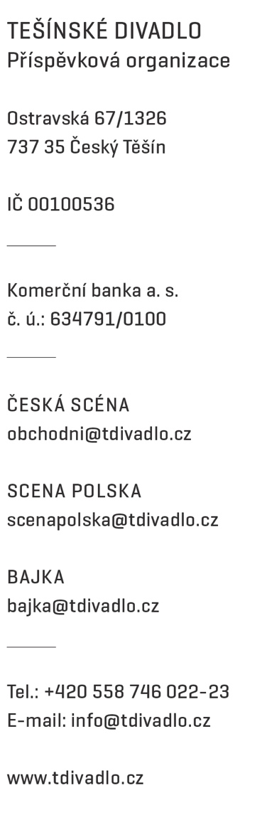

Dodatek č.1 k objednávce č. 482/2024

Objednáváme u vás:

EMA moduly 35ks
EPK v SQL do 5000 dokumentů/rok 1ks
EPK moduly 7ks
OBJ moduly 10ks

Předpokládaná cena bez DPH: 67 392,-Kč
Termín dodání: 09.12.2024

Způsob úhrady: bankovním převodem
Zapsal:

Nejsme plátci DPH

příkazce operace správce rozpočtu

Akceptace za dodavatele dne 04.12.2024

